

高爾夫》吳璧源逆轉薛夫勒，點燃前進美巡賽信心
羅開Golf 頻道2020年5月22日 下午12:39
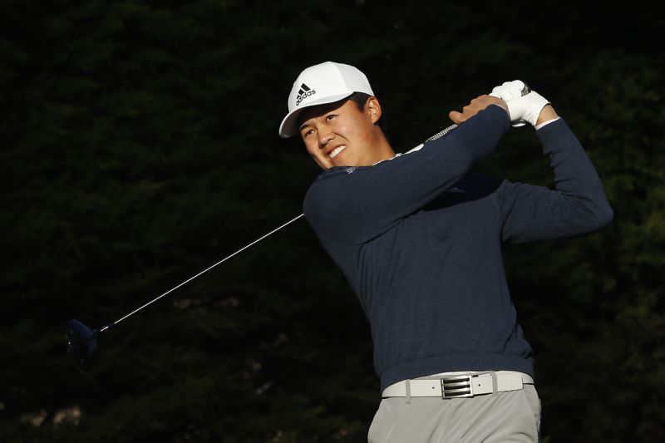
高爾夫》吳璧源逆轉薛夫勒，點燃前進美巡賽信心
【羅開新聞中心Minsey Weng綜合報導】看起來，美國選手Scottie Scheffler（史考提‧薛夫勒）又要捐出Maridoe Samaritan Fund Invitational（馬利多基金邀請賽）2.0版的冠軍獎金了，沒想到卻在Maridoe Golf Club（馬利多高爾夫俱樂部）的最後五洞自亂陣腳，錯失創下連續六回合領先贏得這場慈善募款賽的機會。
去年從史丹佛大學畢業的華裔美籍選手吳璧源（Brandon Wu），十三洞吞下柏忌時還處於落後兩桿的劣勢，接著分別在十四、十六和十七洞博蒂，加上薛夫勒的一博蒂對兩柏忌，以兩桿之差逆轉戰局。
吳璧源開局六十七桿和薛夫勒戰成平手，隔天打出七十桿，不過決賽日積極搶攻，前十二洞抓下四記博蒂，以一桿之差緊追在後。儘管十三洞發生當天唯一的失誤，但這位職業新鮮人發動另一波攻勢，擊出六十六桿，以低於標準桿十三桿的二百零三桿封王。
現年二十三歲的吳璧源，去年帶領史丹佛大學贏得全美大學錦標賽冠軍，並靠著自己實力打進美國和英國公開賽，業餘世界排名最高曾經來到第五名。同年九月打完渥克盃後，吳璧源轉職業，接著獲邀參加Houston Open（休士頓公開賽）和Mayakoba Golf Classic（馬亞柯巴菁英賽），分別繳交並列十七和並列五十五的佳績。
然而，吳璧源並沒有把這兩場美巡賽的優異表現帶到光巡賽的資格考，決賽日只打出七十一桿，從原本的並列三十落居並列六十一，意味著本季將無法獲得光巡賽的先發地位。
儘管如此，吳璧源仍獲邀參加了Farmers Insurance Open（農保公開賽）和AT&T Pebble Beach Pro-Am（圓石灘配對賽），而且全都打滿七十二洞，至今以非會員身分累積七十二分的聯邦快遞盃積分，無奈受到新冠肺炎病毒疫情衝擊，本季的美巡賽位階將延展至下季，亦即不舉辦光巡賽總決戰，所以還得等到明年才能挑戰美巡賽。
沒關係，吳璧源剛剛在達拉斯用一座打敗多位美巡賽選手的冠軍證明自己的實力，他說道：「現在還有比職業高爾夫比賽更重要的東西，你當然會感到失望或挫折，但這並不會改變什麼，我要接受現實，持續努力前進。」
目前世界排名四十五的薛夫勒，上個月的1.0版以一路領先之姿獲勝，這次又跑在前頭，不料收尾五洞風雲變色，收住七十桿，以低於標準桿十一桿名列第二，其University of Texas（德州大學）學弟Parker Coody（帕克‧庫迪）也是七十桿，一桿之差名列第三。

